溫比亞在菲律賓以東海域形成，當時曾預測其會正面吹襲本港。
怎料，其在接近本港途中出現偏西路徑，
最終在7月1日晚上在本港400公里左右掠過。
當天天文台發出三號強風信號，
雖然如此，但並無阻礙到數十萬名市民上街遊行。

強烈熱帶風暴溫比亞（1306）
Severe Tropical Storm Rumbia

温比亞檔案
國際編號：1306
最高持續風速：105公里／小時
最近香港距離：385公里
天文台最高信號：三號強風訊號
本站最高信號：五號強風信號
八個參考測風站中達強風的站數有︰3個
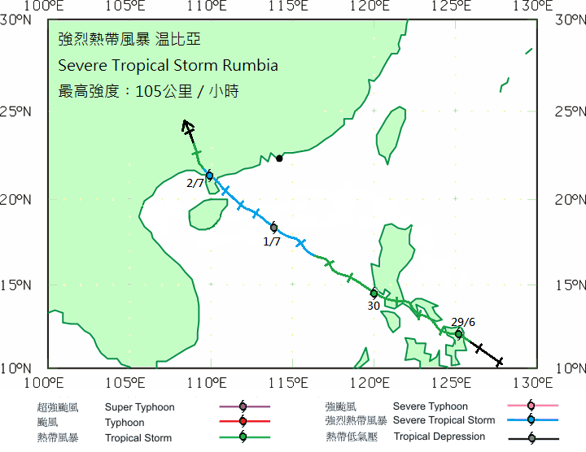

↑本站所繪畫之溫比亞路徑圖
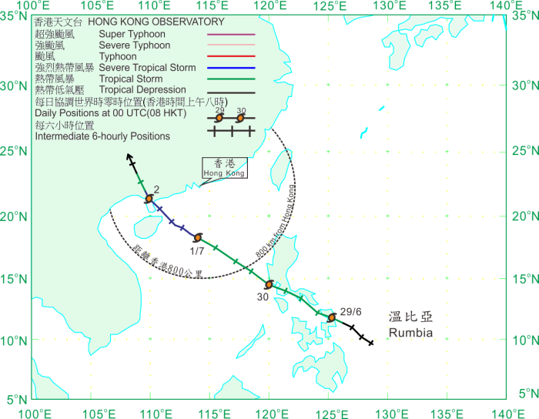

↑天文台之溫比亞路徑圖
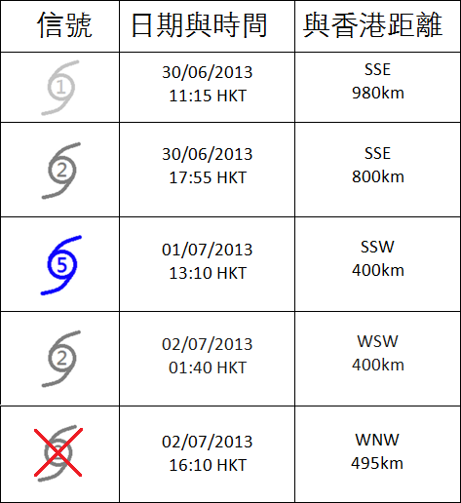

↑本站曾發出的熱帶氣旋警告
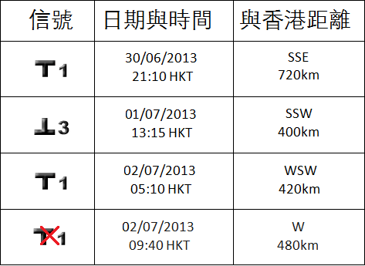

↑天文台曾發出的熱帶氣旋警告

● 温比亞形成初期
一熱帶擾動在六月下旬於菲律賓以東海域形成並逐漸增強，受惠於良好的環境下，其於28日下午增強為一熱帶低氣壓，獲 JTWC 編號為06W。06W當時位於副高之西南部，由於預料副高在後期將會減弱，因此 JTWC 的首報及其他數值預報均預測06W初時向西北移動，進入南海後偏北份量增多，並於香港附近登陸。
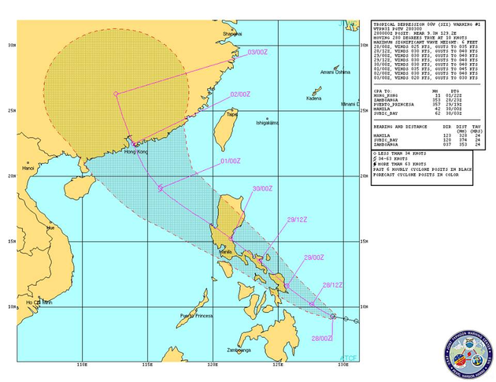

↑ JTWC 首份預測路徑圖
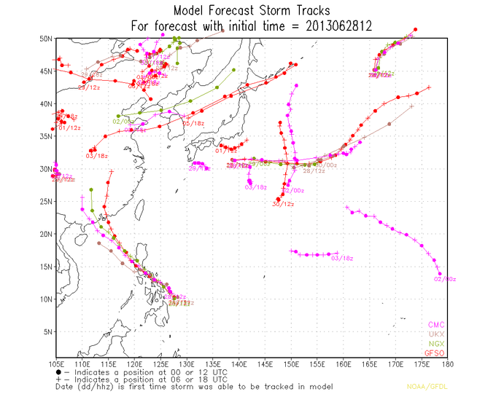

↑ 28日晚上8時的數值預報
由於副高勢力強大，令06W高速向西北或西北偏西移動。最於 JMA 在28 日晚上將其升格為熱帶風暴，並命名為「温比亞」。此名字由馬來西亞提供，是一種盛產西米的棕櫚樹。
「温比亞」在29 日早上至30日早上橫過菲律賓中部，由於該處極少高山，因此其橫過時，結構並無被破壞，因此能夠維持強度。受地型影響，「温比亞」一度偏向西北偏西方向移動。「温比亞」在30日早上於馬尼拉以南掠過並進入南海。受「温比亞」影響，菲律賓部份地方出現水浸，損失嚴重。
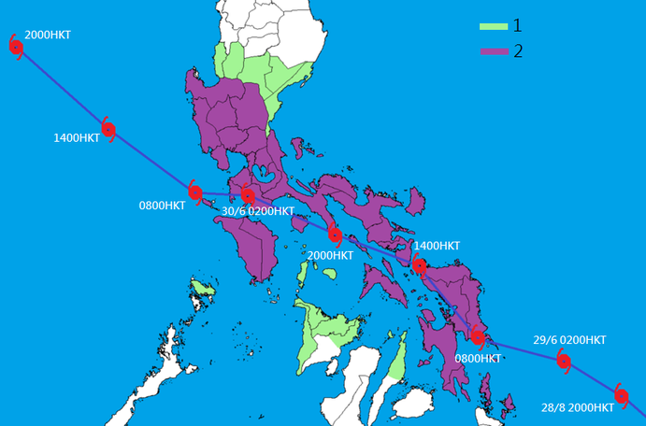

↑ 「温比亞」橫過菲律賓時的路徑圖及各省的最高信號
● 進入南海，繼續增強
「温比亞」進入南海後，本站隨即在30日上午11時15分懸掛一號接近信號。「溫比亞」脫離地型的影響，繼續增強並回復偏西北路徑。因早前的偏西路徑，所以各國氣象台均西調其預測路徑至廣東西部一帶。
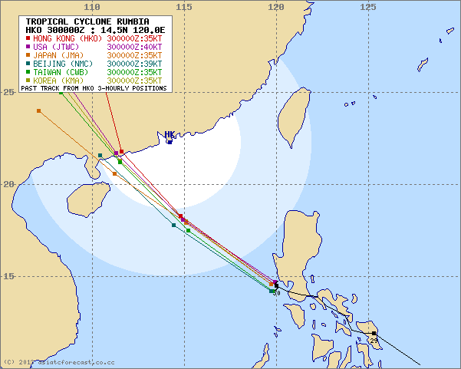

↑ 各國氣象台在30日上午8時的預測
隨著「溫比亞」在下午5時闖入本港800公里警戒範圍，本站於下午5時55分，改掛二號戒備信號。而天文台於當晚9時10分，發出一號戒備信號，令「温比亞」成為本年第二個襲港熱帶氣旋。其在30日晚上大致採取西北至西北偏西方向的路徑移動，並鞏固其結構，因此於午夜前後增強為一強烈熱帶風暴。
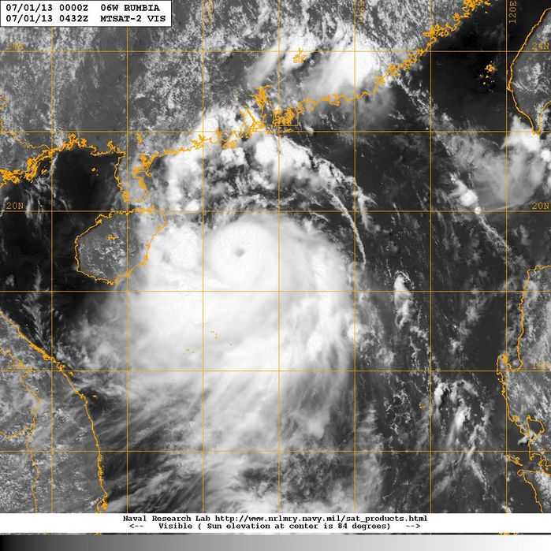

↑ 下午12時32分的衛星雲圖，「溫比亞」出現風眼
「温比亞」繼續靠近本港，本港在1日早上首次受其相關的外圍雨帶掃過，有狂風驟雨，雷暴警告曾被發出。
長洲測風站在正午後開始持續錄得強風，本港風勢有增強跡象。本站在下午1時10分改掛五號強風信號，而天文台於5分鐘後改發三號強風信號，當時「温比亞」已移至本港之西南偏南約400公里左右。早前表明於強風信號下取消活動的「巨蛋音樂節」卻如期舉行。
另一道雨帶在下午3至4時橫掃本港，各區風速站於此時達至巔峰，「溫比亞」亦已經最接近本港。受狂風驟雨影響，「巨蛋音樂節」提早於下午5時結束。另一邊廂，有數十萬人參加的「七一遊行」並無因惡劣天氣而受影響。
雨帶過後，本港風勢在黃昏開始逐漸減弱。由於「温比亞」北方缺乏對流，因此本港在晚間幾乎無雨。
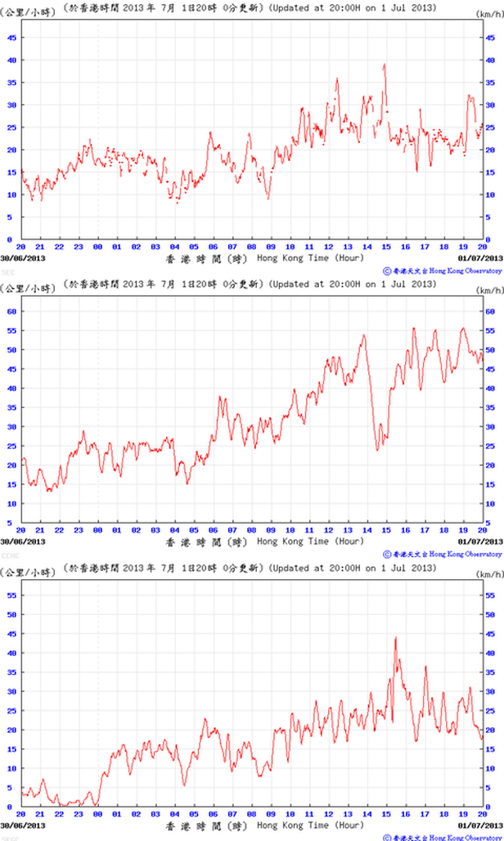

↑啟德、長洲及西貢的風速時間序列圖
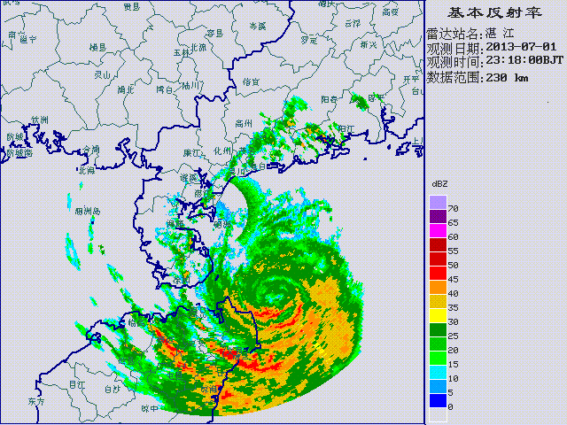

↑ 晚上11時左右的雷達圖像，可清楚看見「溫比亞」的中心
● 遠離本港，風勢減弱
「温比亞」在午夜後遠離本港，並掠過海南島之東北海域。隨著「温比亞」逐漸遠離，本站於2日上午1時10分改掛二號戒備信號，而天文台則於上午5時10分改發一號戒備信號。約20分鐘後，其於湛江一帶登陸。最終天文台於上午9時40分取消所有信號，「温比亞」減弱為熱帶風暴。
「温比亞」隨後在晚間減弱為熱帶低氣壓，深入內陸並消散。

● 在溫比亞的影響下，八個參考風速站所錄得的最高風速
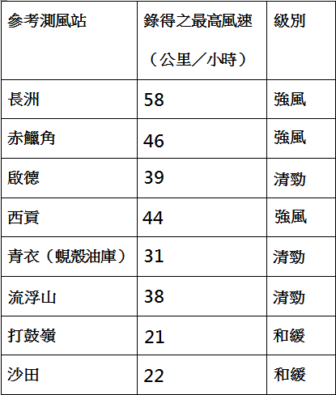

● 在溫比亞影響下，本港各站在熱帶氣旋警告信號生效時所錄得的最高陣風、最高每小時平均風速及風向
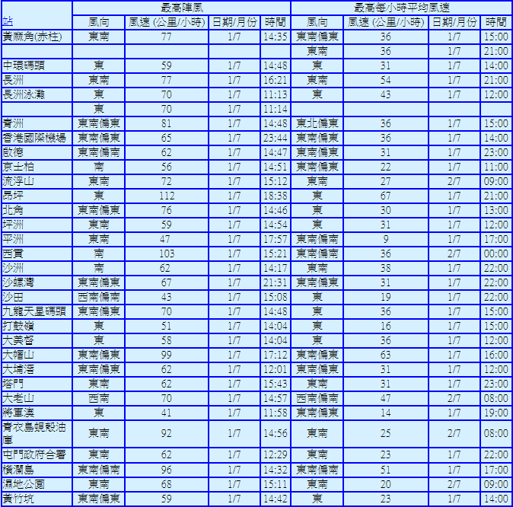

～此回顧已經完畢，謝謝觀看～

